Surga, Neraka dan Waktu Yang Terakhir (Hari Penghakiman)

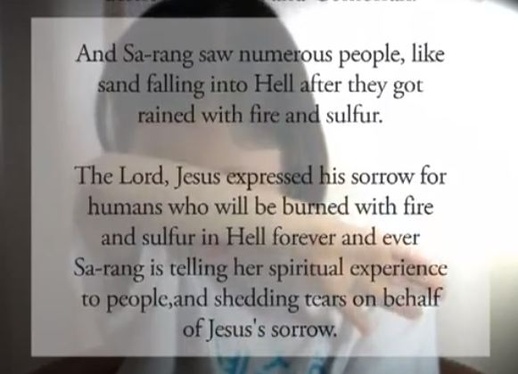

Suatu hari, Tuhan menunjukkan visi mengenai masa depan kepada seorang anak kecil yang bernama Sa-rang di Korea, suatu negara kecil di Asia.
[Tambahan penerjemah: Sarang dalam bahasa Korea, kalau di terjemahkan ke bahasa Indonesia berarti Kasih]

Tuhan memberikan anak kecil ini suatu pengalaman spiritual dan berbicara melalui dia untuk semua orang di di bumi. Beberapa hari yang lalu, Sa-rang melihat pengelihatan akhir zaman di antara keadaan tidur dan sadar. Kemudian, dia melihat hanya beberapa orang yang di bawa ke Surga dan sisa orang yang tertinggal di bakar oleh matahari dengan sekejap.
Hal tersebut seperti jaman Lot ketika api dan belerang turun dari langit dan menghancurkan kota Sodom dan Gomorah.

Dan kemudian Sa-rang melihat banyak orang, seperti pasir banyaknya, jatuh ke neraka setelah mereka di hujani api dan belerang.

Tuhan Yesus menunjukkan kesedihannya kepada umat manusia yang akan di bakar oleh api dan belerang di neraka untuk selama-lamanya. Sa-rang menceritakan pengalaman spiritualnya kepada orang2 dan seperti menunjukkan ekspresi kesedihan Tuhan Yesus.

Tangisan air mata Sa-rang menyatakan kesedihan Tuhan kepada umat manusia yang akan di bakar api dan belerang. Bagi anda yang menonton video ini, saya harap anda menceritakan kesedihan Tuhan. Saya berdoa supaya anda melakukan yang terbaik untuk menerima Tuhan dan selalu bertumbuh di dalam Tuhan.

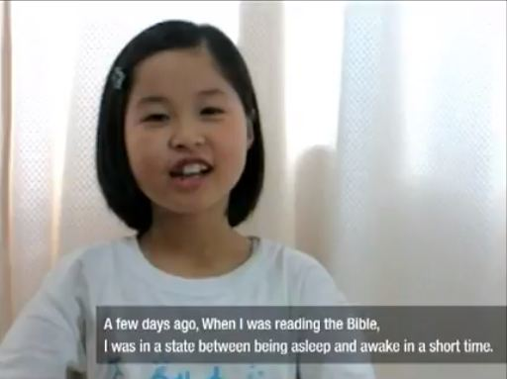

Pertanyaan: Sa-rang, tolong ceritakan pengalaman spritiual anda.
Sa-rang: Beberapa hari yang lalu, ketika saya membaca Firman Tuhan, saya berada di dalam keadaan tidur dan sadar pada waktu yang singkat. Pada saat tersebut, saya melihat Surga dan neraka. Tetapi Tuhan menyatakan kepada saya bahwa saya harus menceritakan apa yang saya lihat kepada orang2 di dunia.

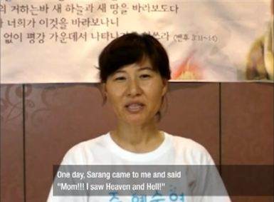

Ibu Sarang: suatu hari, Sa-rang datang kepada saya dan berkata, “Mama ! Saya melihat Surga dan neraka!”

Kemudian, Sa-rang mulai menceritakan kepada saya apa yang dia lihat. Saya mendengarkan cerita dia dan setelah dia selesai bercerita, saya tahu persis bahwa itu bukan hanya mimpi belaka tetapi pengalaman spiritual. Saya mengucap syukur kepada Tuhan Yesus yang telah memberikan pengalaman spiritual ini untuk di beritakan kepada orang2 mengenai Hari Penghakiman.

Sarang di besarkan di dalam Firman Tuhan di gereja Ju-Sarang setiap hari. Dia bisa mendengar suara Tuhan dengan baik. Saya percaya Tuhan sedang mempersiapkan umatNya dengan menceritakan kepada mereka mengenai Hari Penghakiman melalui anak2 yang mempunyai hati murni seperti Sa-rang.

Pertanyaan: Apa yang anda lihat?
Sa-rang: Saya melihat mobil besar dan panjang dan bersinar dengan terang. Ada sekitar 30 orang yang berbaris mengantri di depan mobil tersebut.

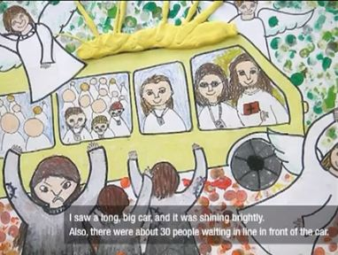

Ketika pintu mobil tersebut di buka, semua orang yang mengantri mulai masuk ke dalam mobil. Setelah mereka masuk ke dalam mobil, pintu mobil tersebut di tutup. Tiba2, orang2 yang berbaju abu2 muncul dan mulai menggedor pintu, meminta supaya pintu di bukakan.

Bagaimanapun juga, pintu mobil tsb tidak di bukakan. Jadi mereka menyerah dan meninggalkan mobil tsb ke tempat lain dengan ekspresi yang sangat marah.

Ketika mereka meninggalkan mobil Surga tsb, mereka menjadi warna hitam.
Pertanyaan: Apa yang anda lihat di samping mobil tersebut?
Sa-rang: Saya melihat malaikat2 di sisi2 mobil tersebut. Malaikat2 tersebut keliatan 5 kali lebih tinggi dari orang2 biasa.
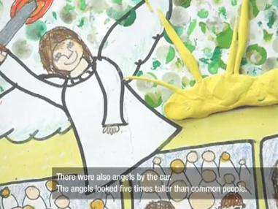

Malaikat2 tersebut mengenakan pakaian yang putih dan memegang pedang api di tangan kanan mereka. Mereka melindungi mobil tsb dan orang2 yang di dalamnya.

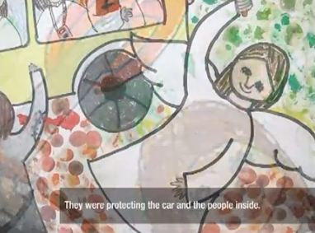

Pertanyaan: Apa yang orang2 kerjakan di dalam mobil?
Sa-rang: setiap orang melakukan sesuatu dengan tersenyum. Ketika saya melihat lebih dekat, saya melihat beberapa orang sedang membaca Firman Tuhan dan yang lain mendengarkan Firman Hidup melalui MP3 player.
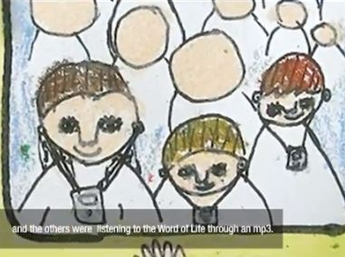

Pertanyaan: Siapa yang menyetir mobil tsb?
Sa-rang: Pendeta saya yang menyteir mobil tersebut dan ada Seseorang yang sangat berkilau yang duduk di sebelah beliau.

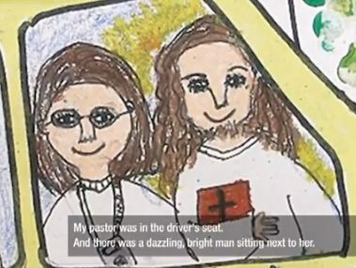

Seseorang ini sangat berkilau dan Dia tidak seperti orang biasa. Di belakang pendeta saya, ada juga kakak Seon-eui. Saya tidak tahu orang2 lainnya yang berpakaian putih.

Pertanyaan: Kemana anda pergi setelah itu?
Sa-rang: Mobil surga ini terbang ke Surga dengan malaikat2, tetapi sesaat setelah mobil surga ini naik, api dan belerang turun dari langit seperti hujan dan kemudian tanah terbuka dan api2 muncul dari dalam tanah di segala tempat.

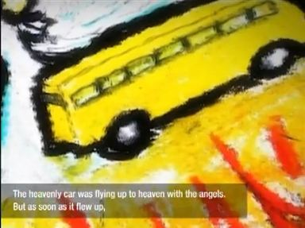

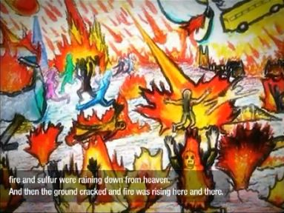

Orang2 berteriak meminta tolong tetapi api menghanguskan orang2 yang tidak bisa masuk ke dalam mobil surga.
Pertanyaan: Bagaimana kondisi orang2 yang ada di dalam mobil Surga tersebut?
Sa-rang: Mereka semua menunjukkan senyum yang penuh dengan kedamaian.

Pertanyaan: Kemana anda pergi setelah mobil tersebut pergi ke Surga?
Sa-rang: Mobil tersebut naik ke Surga dan tiba di suatu tempat. Saya melihat tahta yang berkilau dan Tuhan Yesus duduk di tahta tersebut.

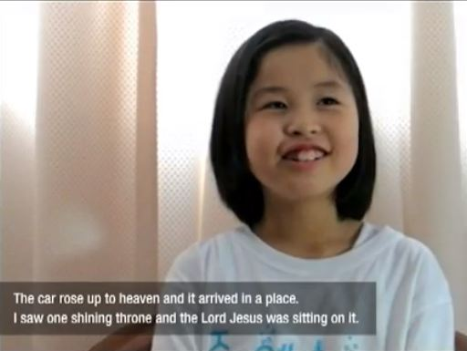

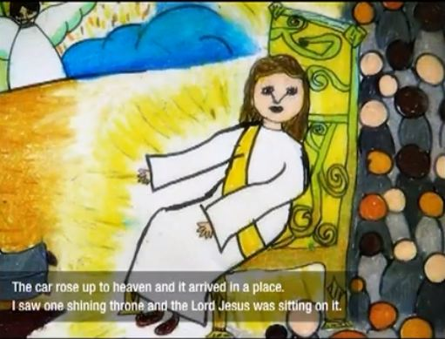
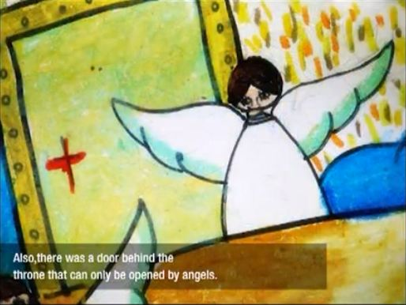

Dan juga saya melihat ada sebuah pintu di belakang tahta tersebut yang hanya bisa di buka oleh malaikat2. Sesaat kemudian, malaikat2 membuka pintu dan setelah orang2 dari mobil masuk ke dalam pintu tersebut, pintu tersebut di tutup. Pada saat itu, saya merasakan dengan kuat bahwa pintu tersebut tidak akan di buka lagi.

Pertanyaan: Apa yang anda lihat pada saat pintu tersebut di buka?
Sa-rang: Pada saat pintu tersebut di buka, cahaya yang terang bersinar dan alam yang menakjubkan terlihat. Sangat indah sampai saya terkagum-kagum. Saya melihat banyak malaikat2, binatang2, bunga2, dan pohon2. Malaikat2 tersenyum kepada bunga2 dan binatang2 duduk dan bermain.

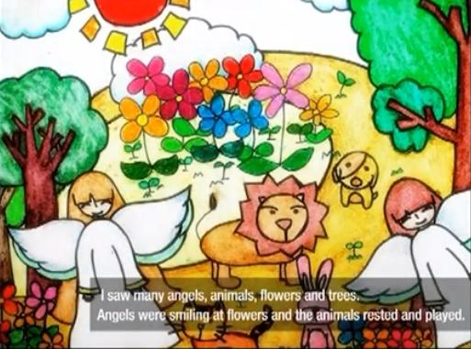
Bunga2 juga begitu mekar dan pohon2 tumbuh tanpa ada cacat. Saya berpikir,”Wow. Sangat damai disini. Saya ingin tinggal disini.”

Pertanyaan: Apa yang terjadi dengan orang2 yang tersisa?
Sa-rang: saya melihat orang2 yang tidak terhitung jumlahnya seperti pasir berdiri di depan tahta Tuhan.

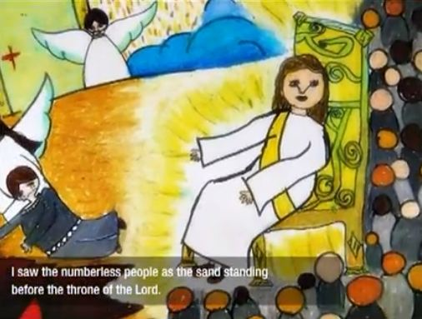

Setelah saya melihat tsb, saya tahu itu adalah “Tahta Penghakiman Tuhan”. Saya melihat seorang malaikat berdiri di samping Tuhan. Tiba2 ada seorang malaikat membawa seseorang di depan Tahta Penghakiman.

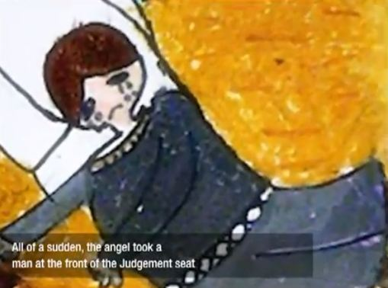

Malaikat ini kemudian menyeret orang ini ke jurang neraka. Kemudian malaikat ini menyerahkan orang ini kepada malaikat yang ada di jurang. Setelah orang ini di serahkan kepada malaikat tsb, malaikat tersebut melemparkan orang tersebut ke dalam neraka.

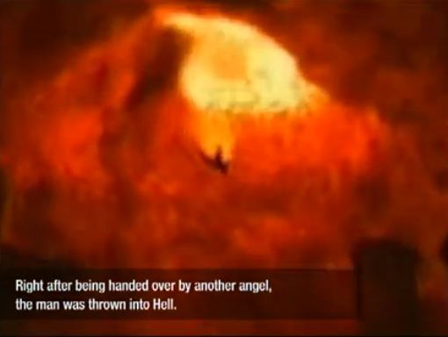

Setelah itu, Tuhan mengusir orang2 yang tersisa pada saat yang sama. Mereka semua di lempar ke dalam neraka. Orang2 berteriak meminta belas kasihan dan menangis,”Tuhan, selamatkan saya, selamatkan saya.”

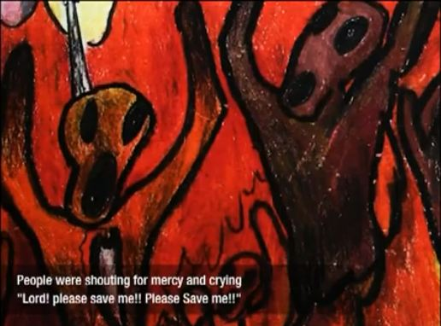

Tuhan berkata,”Waktunya sudah telat untuk bertobat”

Pertanyaan: Apa yang anda lihat di neraka?
Sa-arang: Saya melihat lautan api yang mendidih di campur darah. Saya juga melihat asap naik ke langit2.

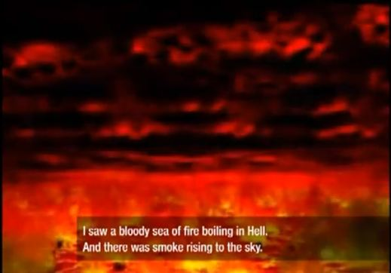

Langit2 sangat gelap dan mengerikan sehingga saya tidak bisa melihat ujungnya. Saya melihat makhluk2 bersayap beterbangan. Pemandangannya sangat menakutkan.

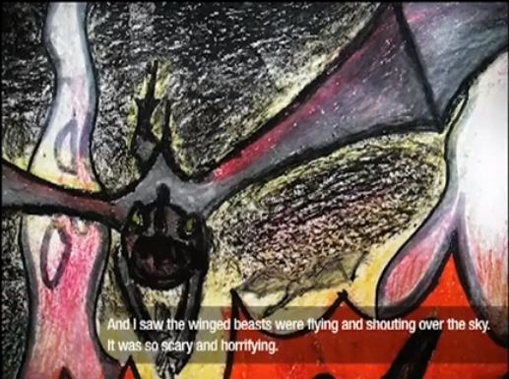

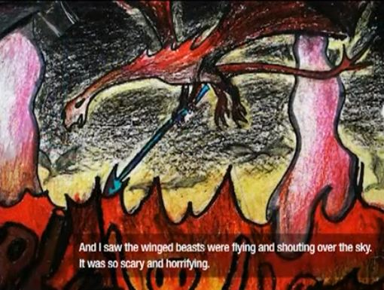

Makhluk2 bersayap ini mengutuki orang2 yang tersiksa tersebut dengan mengatakan,”Kamu tidak melakukan apa kecuali melalukan dosa!” Orang2 tersebut menangis di lautan api dan berkata,”Selamatkan kami!”

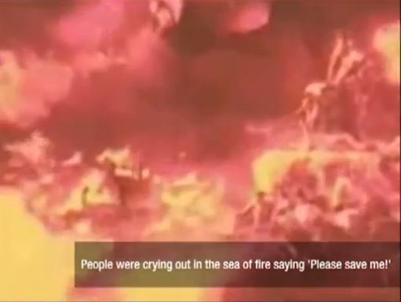

Bagaimanapun juga, semakin kencang tangisan orang2 tersebut, penyiksaan-nya bertambah kuat. Makhluk2 bersayap tersbut menikam orang2 dengan pedang dan banyak cacing2 memakan merka. Saya sangat ketakutan, tetapi ketika saya melihat ke atas, saya melihat Kerajaan Surga dan saya tidak merasa takut lagi.

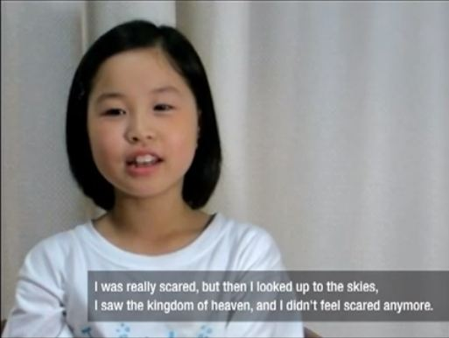

Saya merasa takut melihat neraka, tetapi ketika saya melihat Surga, saya di penuhi sukacita. Ketika saya melihat Surga lebih dekat, saya melihat malaikat2 Tuhan terbang di udara dan bernyanyi,”Pujilah Tuhan! Sembah Tuhan!”

Kemudian saya sadar, saya merasa seperti saya baru balik dari Surga dan Neraka. Setelah pengalaman spiritual ini, saya berpikir,”Saya akan pergi ke Surga betapa-pun harganya dan saya tidak mau pergi ke neraka.” Saya berpikir bahwa tidak ada seorangpun yang akan di selamatkan di dunia. Karena saya hanya melihat 30 orang di dalam mobil Surga tersebut dan sisa orang di bumi akan di buang di neraka. Mungkin kurang dari 30 orang.

Di Lukas 17:25, pada hari Anak Manusia yaitu pada akhir zaman, hari tsb seperti jaman Nuh. Jumlah orang yang masuk ke bahtera Nuh hanya 8. Jadi hanya 8 orang yang di selamatkan pada hari Nuh. Jadi saya berpikir bahwa orang2 yang akan di selamatkan hanya sedikit.

[Tambahan penerjemah: Saya percaya bahwa maksud Sa-rang dengan 30 orang bukan berarti hanya 30 orang di seluruh dunia yang akan di selamatkan. Pada konteks pengelihatan Sa-rang, dia hanya melihat hanya 30 orang spy memberikan gambaran bahwa total jumlah orang yang di selamatkan akan lebih sedikit daripada total orang yang di hukum pada Hari Penghakiman]

Jadi dari sekarang, saya sangat bersikeras untuk selalu sadar dan pergi ke Surga dengan sekuat tenaga saya. Sekarang Tuhan berkata bahwa kedatanganNya sudah dekat. Bagaimanapun juga, tidak ada seorangpun yang tahu hari dan jamnya.

Maka dari itu, kita harus selalu sadar dan siap untuk bertemu dengan Tuhan. Karena bagi mereka yang tidak siap, mereka tidak akan pergi ke Surga.
Tuhan, terima kasih untuk pengalaman yang sangat beharga. Aku mencintaiMu.

Hari ini, kamu mempunyai kesempatan yang sangat besar untuk mengubah hidup kekekalanmu. Tuhan Yesus masih tersedia untukmu sekarang dan Firman Tuhan berkata ketika kita masih hidup, kita masih mempunyai harapan. Hari ini kamu mempunyai hidup di bumi, jangan sia-siakan kesempatan ini. Ini bisa jadi kesempatan terakhir.
Jikalau kamu belum menerima Yesus sebagai Tuhan dalam hidupmu, saya ajak kamu berdoa sebagai berikut:

Tuhan Yesus, saya percaya Engkau adalah Anak Tuhan dan Engkau mati untuk semua dosa saya. Mari masuklah ke hati saya, jadilah Tuhan dan Penyelamat untuk hidup saya dan ampunilah semua dosa saya. Engkau mempunyai kuasa dalam setiap bagian dalam hidup saya dari saat ini. Tuhan Yesus, penuhilah saya dengan RohMu yang Kudus dan pakailah saya untuk kemuliaan bagi namaMu. Saya mau melayaniMu dan mengasihiMu dengan segenap hati saya seumur hidup saya. Terima kasih Bapa, sekarang saya adalah anakMu. Di dalam nama Yesus. Amin.

Setelah kamu berdoa di atas, bacalah Alkitab (Firman Tuhan), berdoa senantiasa, pergilah ke gereja untuk mendengarkan Firman Tuhan dan bersekutulah dengan saudara seiman. Hidupmu tidak akan sama lagi dan kamu mempunyai hidup yang penuh damai dan sukacita dibumi dan kamu akan hidup selama-lamanya dengan Tuhan Yesus di surga. Tuhan memberkatimu.

Sumber asli: http://www.youtube.com/watch?v=66_S1Z3VpOA
Di terjemahkan oleh Hendry Sudjatmiko (email: Info [@] SurgaNeraka [dot] com). Untuk menghindari spam email, silahkan menghilangkan tanda [] di email tersebut dan gantikan dot dengan titik.
Alamat website/situs: www.surganeraka.com
Pertanyaan atau koreksi mengenai terjemahan ini, silahkan menghubungi Hendry di email tersebut di atas.
Situs-situs lainnya:
http://www.facebook.com/SurgaNerakaRapture
http://end-times-prophecy.com/blog/
www.videorohani.com
www.spiritlessons.com
www.insightsofGod.com
www.freecdtracts.com
www.baptizingfire.com

